МИНИСТЕРСТВО НАУКИ И ВЫСШЕГО ОБРАЗОВАНИЯ РОССИЙСКОЙФЕДЕРАЦИИ

федеральное государственное автономное образовательное учреждение высшегообразования

«САНКТ-ПЕТЕРБУРГСКИЙ ГОСУДАРСТВЕННЫЙ УНИВЕРСИТЕТАЭРОКОСМИЧЕСКОГО ПРИБОРОСТРОЕНИЯ»

КАФЕДРА №33

ОТЧЕТ ЗАЩИЩЕН С ОЦЕНКОЙ

ПРЕПОДАВАТЕЛЬ

|  |  |  |
| --- | --- | --- |
| Старший преподаватель | подпись, дата | А.В.Афанасьева |
| должность, уч. степень, звание | инициалы, фамилия |

**ОТЧЕТ О ЛАБОРАТОРНОЙ РАБОТЕ № 2**

ТЕКСТОВАЯ СТЕГАНОГРАФИЯ

по курсу: ТЕХНОЛОГИИ СТЕГАНОГРАФИИ В СИСТЕМАХИНФОКОММУНИКАЦИЙ

|  |  |  |  |  |  |
| --- | --- | --- | --- | --- | --- |
| СТУДЕНТ ГР. № | 3031 |  |  |  | А. В. Гончаров |
|  | номер группы |  | подпись, дата |  | инициалы, фамилия |

Санкт-Петербург 2023

# Задание (вариант 6)

Реализовать внедрение информации в изображение в формате .bmp методом Куттера-Джордана-Боссена.

# Описание реализации

Алгоритм Куттера-Джордана-Боссена начинает свою работу с преобразования входного текста в байтовый массив, включая информацию о длине сообщения. Затем создается копия изображения, чтобы избежать изменений в оригинале. Каждый байт сообщения кодируется в изображение путем изменения синего компонента цвета пикселей. Каждый бит байта кодируется многократно (в данном случае, 15 раз) для повышения устойчивости к шумам.

В процессе декодирования извлекается длина сообщения, после чего каждый бит декодируется из синего компонента цвета пикселей. Вероятностная оценка используется для улучшения точности декодирования, а результаты нескольких повторений усредняются. В итоге получается извлеченный текст из изображения.

Таким образом, наша реализация алгоритма основана на принципах изменения цветовых компонентов пикселей изображения для эффективного встраивания и извлечения информации, с учетом повышенной устойчивости к шумам и атакам. Оценка емкости контейнера

|  |  |  |  |  |
| --- | --- | --- | --- | --- |
| Контейнер | Вес исходного контейнера  (байт) | Вес сообщения (байт) | Вес заполненного контейнера  (байт) | Емкость |
| Изображение 1 | 1 324 833 | 40 | 1 674 386 | 0.0001145 |
| Изображение 2 | 6 935 | 52 | 6 935 | 5.2 |

**Тесты**

Изображение 1:

Исходное изображение:

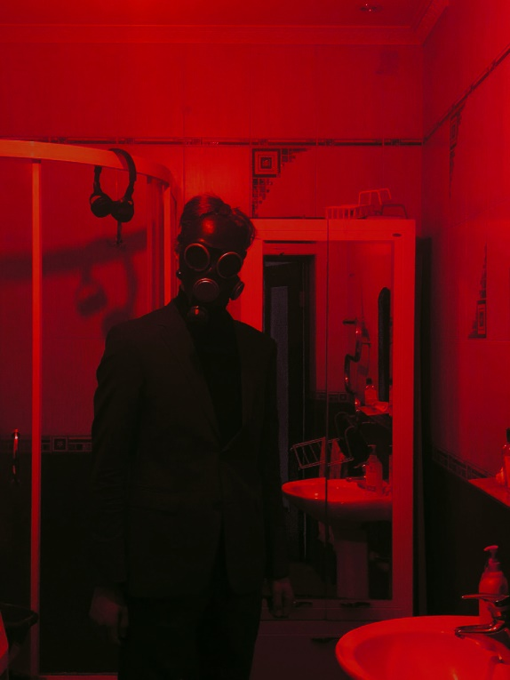

Изображение после кодирования:

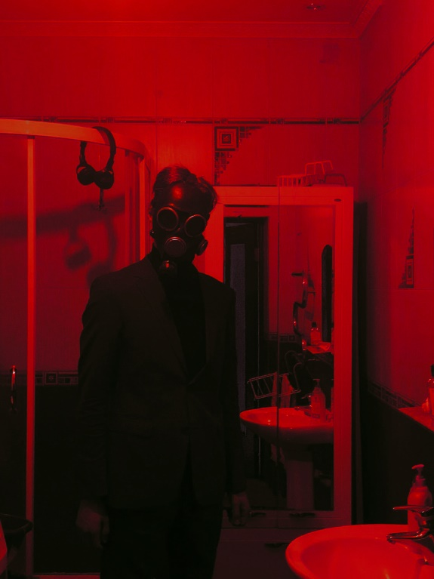

Результаты работы программы:



|  |  |
| --- | --- |
| PSNR до записи сообщения | PSNR после записи сообщения |
|  |  |
| Размер до: 1.6 Мб | Размер после: 1.26 Мб |

**Изображение 2:**

Исходное изображение:



Изображение после кодирования:



Результаты работы программы:



|  |  |
| --- | --- |
| PSNR до записи сообщения | PSNR после записи сообщения |
|  |  |
| Размер до: 6.93 Кб | Размер до: 6.93 Кб |

# Выводы

Из полученных данных можно сделать вывод что при данной реализации определить стегано вставку возможно по значениям PSNR, но не по изменению объёма файла, т.к. изменение наименьшего бита не влияет на данные значения